  торговая площадь
  Республика Татарстан, Казань, район Вахитовский, ул. Тази Гиззата, 16
  Метро: Кремлёвская, 13 мин. пешком
  380 000 ₽
  24 000 ₽ за м² в год, комиссия 0%, для агента 0%
  Общая информация:
  Этаж: | 1 / 5
  Площадь: | 190.0 м²
  Комнаты: | None
  Здание: | административное
  Тип договора: | прямая аренда
  Пропускная система: | —
  Мебель: | нет
  Телефонные линии: | —
  17 октября, 20:10
  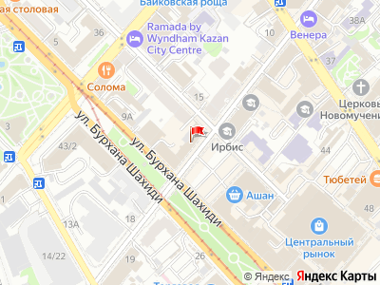
Представитель: Tatestate
Предлагаем в аренду нежилые помещения общей площадью 190 м на первом этаже нового многоквартирного дома, фасад которого выполнен в историческом стиле. Это здание относится к бизнес-классу.
Отличительные особенности:
- Отдельный вход с центральной улицы;
- Просторная входная группа;
- Высокие окна, выходящие на улицу;
- Запасной выход и зона разгрузки со двора;
- В помещении имеется санузел и возможность провести воду и канализацию в любую точку;
- Предусмотрено место под вывеску;
- Предчистовая отделка: кирпичные стены, которые можно стилизовать под лофт, стяжка, отопление и радиаторы;
- Высота потолка составляет 3,90 м.
Это помещение может быть интересно для размещения различных видов бизнеса: салонов красоты, маркетов, пунктов выдачи заказов, медицинских центров, стоматологий, а также предприятий общественного питания, алкомаркетов, клиентских офисов, агентств по продаже авиабилетов и туров и других.
**Коммерческие условия:**
- Стоимость аренды составляет 3000 рублей за квадратный метр в месяц;
- Коммунальные услуги оплачиваются отдельно;
- На время проведения ремонтно-монтажных работ предоставляются арендные каникулы.
Расположение помещения в центре города является очень удобным: напротив находится отель RAMADA, торговый центр и офисные здания. Улица, на которой расположено здание, не перегружена пробками, а вдоль неё организована платная парковка. До 2025 года на этой улице планируется строительство ещё двух премиум жилых комплексов с коммерческими помещениями. Номер в базе: J9891
Телефоны: +7 939 013-15-71
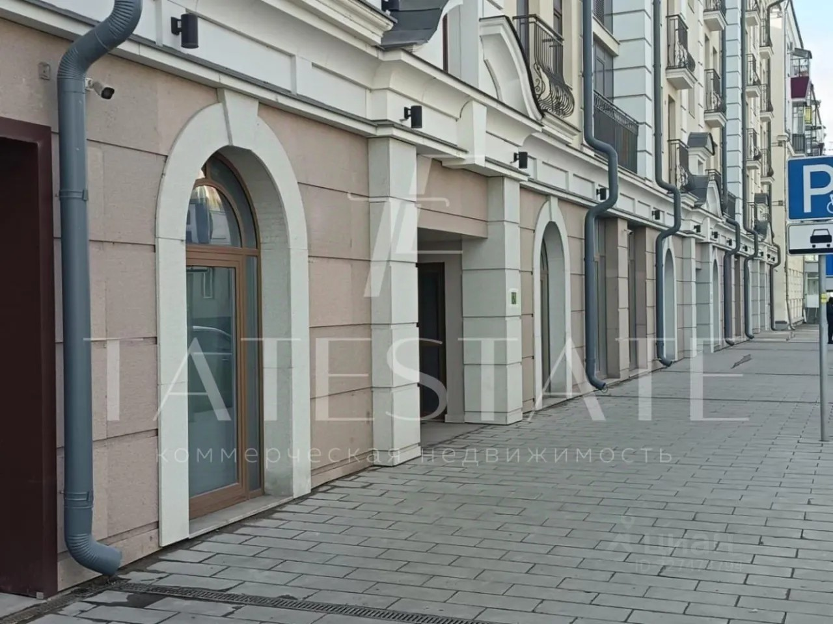 | 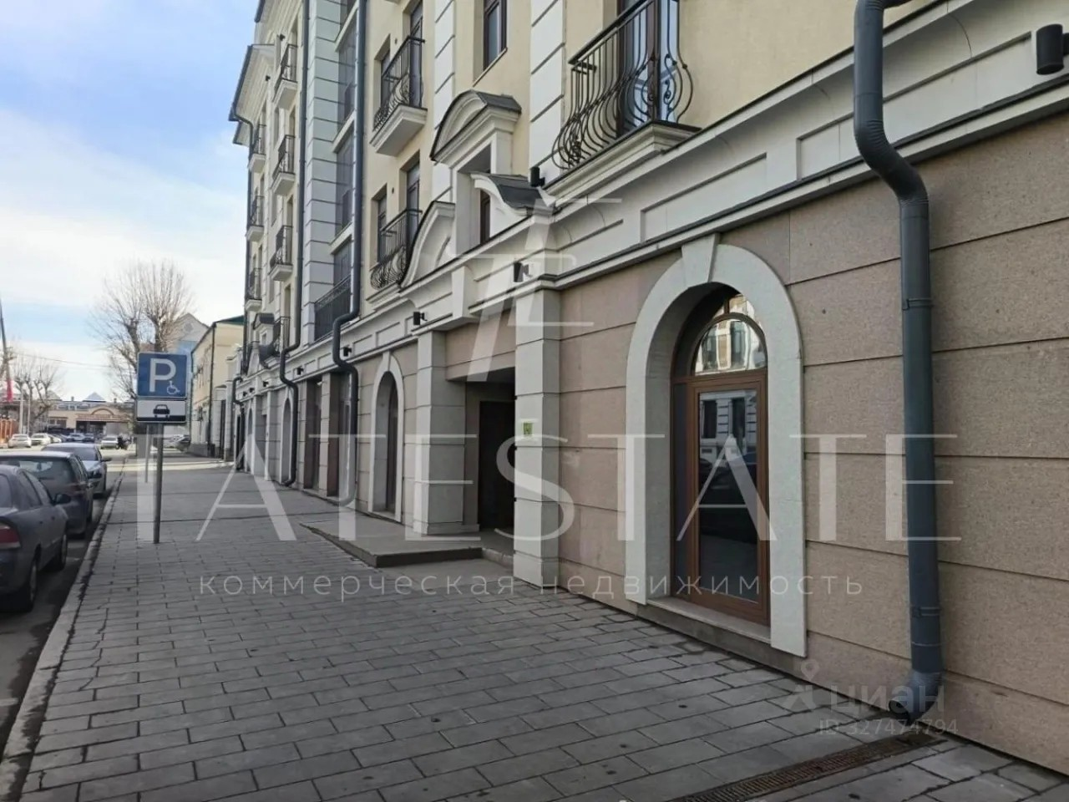
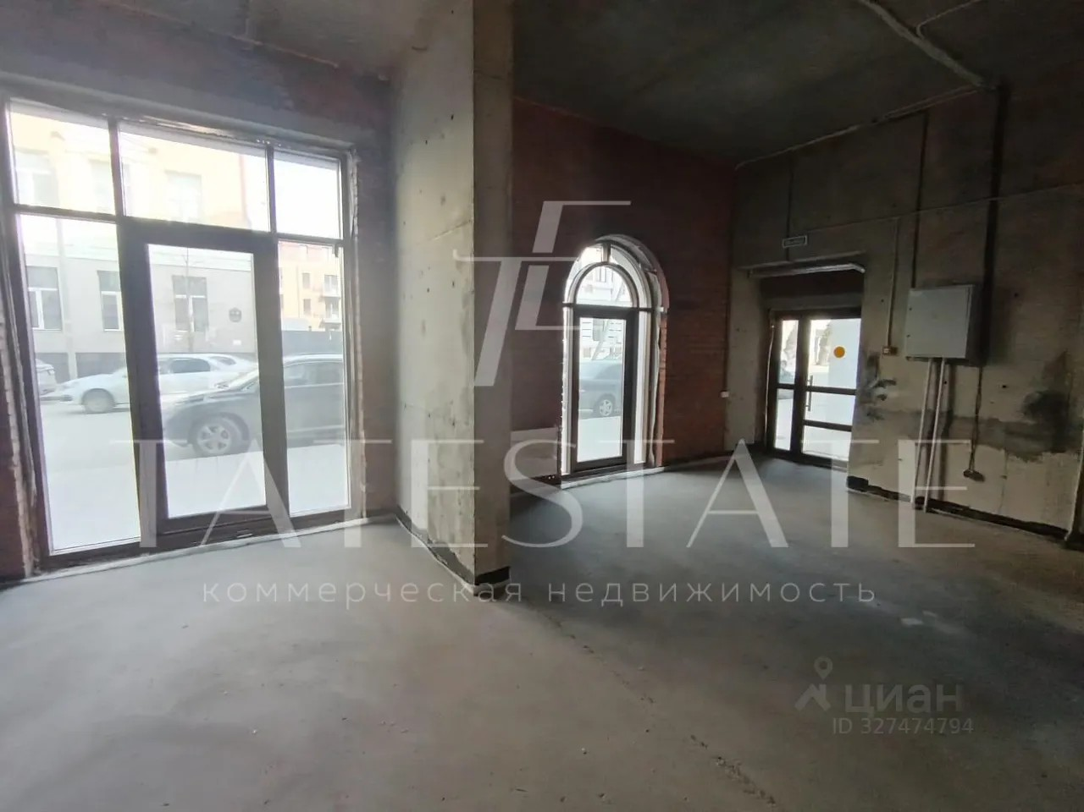 | 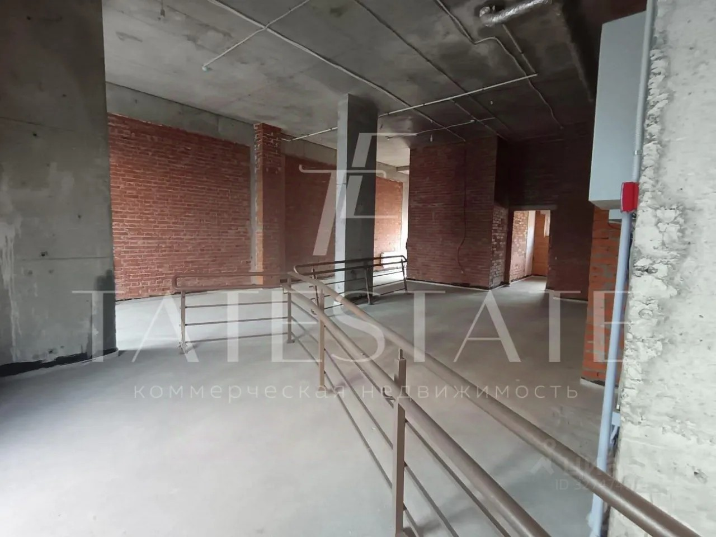
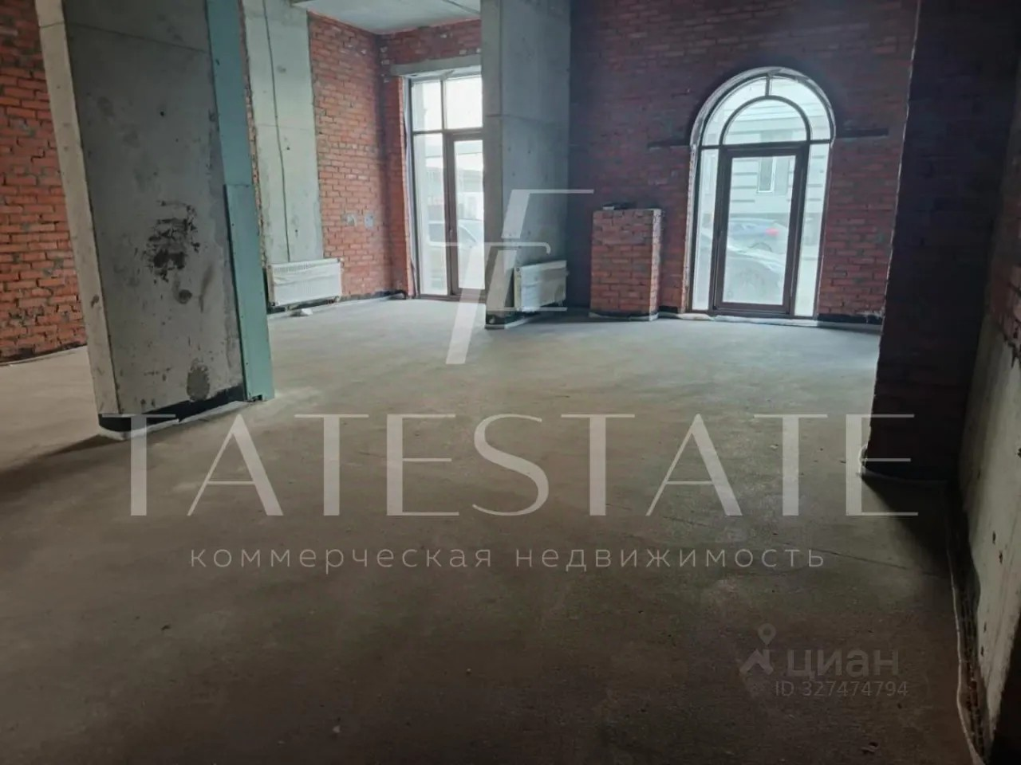 | 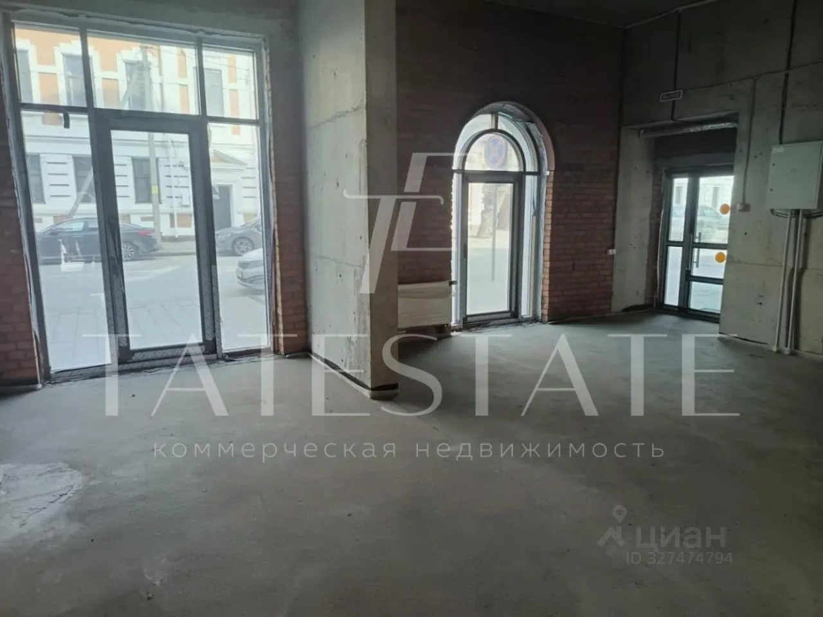
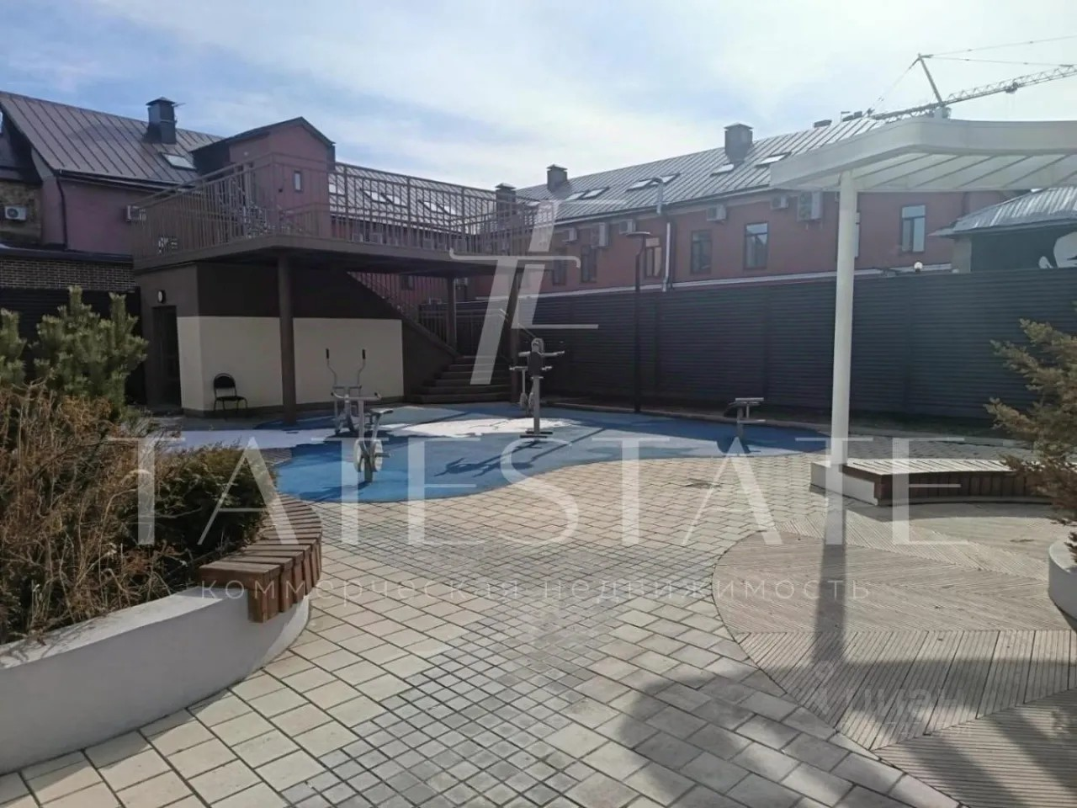 | 